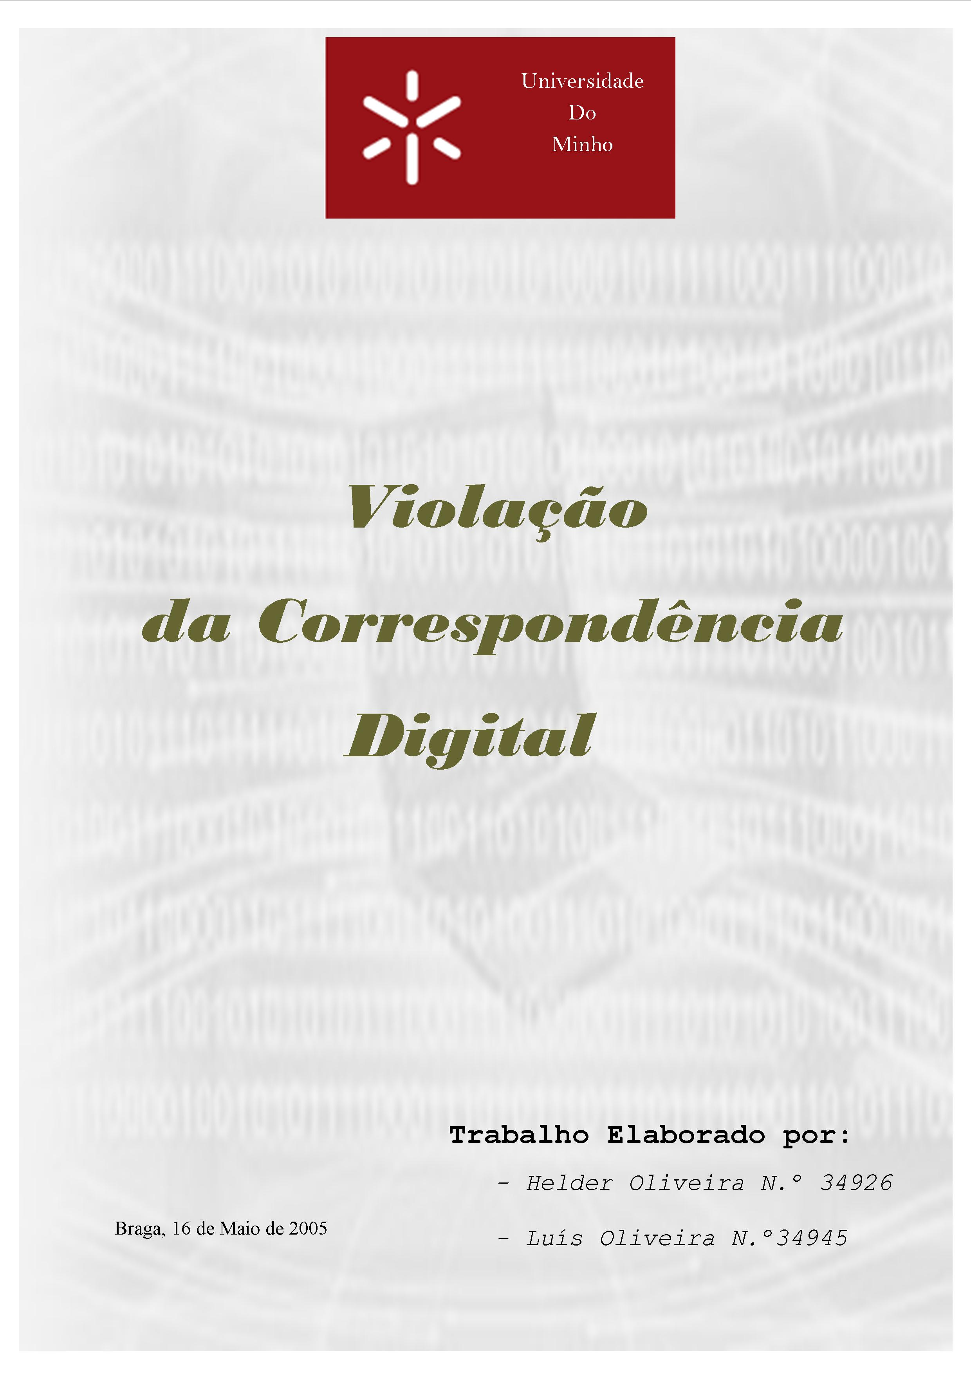

Artigo 34.º
Constituição da República Portuguesa
(Inviolabilidade do domicílio e da correspondência)
1. “O domicílio e o sigilo da correspondência e dos outros meios de comunicação privada são invioláveis.”

A Constituição da República Portuguesa, no artigo acima transcrito, garante-nos um direito constitucional extremamente importante que é o da inviolabilidade do domicílio e da correspondência. O que a constituição tem subjacente a este princípio é que cada pessoa tem o direito à reserva da vida privada e que ninguém se pode imiscuir nos seus assuntos de foro íntimo.
Hoje em, dia garantir um direito constitucionalmente consagrado, como este, é extremamente difícil com o desenvolvimento constante das tecnologias de informação que, se por um lado nos permitem uma maior celeridade no tratamento, envio e transferência de dados, por outro lado também a vulnerabilidade dessa transferência é acrescida com o desenvolvimento dessas mesmas técnicas que nos tão úteis são.
A utilidade da internet não merece actualmente qualquer contestação, todos nós a utilizamos, seja para enviar um postal de aniversário a um amigo distante, um relatório de trabalho ou simplesmente para aceder a milhões de informações úteis para o nosso dia a dia (ler um vulgar jornal por exemplo). O problema reside no facto de o conteúdo de um simples e-mail poder ser lido por alguém com conhecimento do funcionamento da World Wide Web não muito desenvolvido, violando assim o princípio constitucional da inviolabilidade da correspondência.
Com a violação da correspondência, colocam-se problemas ainda maiores decorrentes da divulgação do conteúdo desses mesmos e-mails, podendo eventualmente denegrir a imagem de uma pessoa (quiçá com um cargo de elevada importância…) causando assim danos na vida pessoal e profissional de alguém que pode muito bem ser você!
A violação da privacidade da correspondência, coloca assim em causa outros dois direitos constitucionalmente consagrados; art. 25º “direito à integridade pessoal; art. 26º “direito ao bom-nome e reputação” e “direito à reserva da intimidade da vida privada e familiar”.

Artigo 25.º
Constituição da República Portuguesa
(Direito à integridade pessoal)
1. “A integridade moral e física das pessoas é inviolável
Artigo 26.º
Constituição da República Portuguesa
(Outros direitos pessoais)
1. “A todos são reconhecidos os direitos à identidade pessoal, ao desenvolvimento da personalidade, à capacidade civil, à cidadania, ao bom nome e reputação, à imagem, à palavra, à reserva da intimidade da vida privada e familiar e à protecção legal contra quaisquer formas de discriminação.”

Até aqui foram referidos os problemas pessoais colocados pela violação da privacidade aquando do envio de um e-mail, mas levando a temática a um plano superior, ou mais global, deparamo-nos com os casos em que pela rede são enviadas informações confidenciais referentes segredos empresariais ou até mesmo estaduais! Se pessoas com intenções mais que duvidosas acederem a tais conteúdos, podem colocar em causa a saúde económica e financeira de uma empresa, perigando com tal acto, empregos do trabalhador comum ou, no caso mais grave, a quebra de um segredo do estado, interferindo com a vida de todos os habitantes do referido país.
Em face de um problema desta magnitude, é imperioso que sejam encontradas soluções eficazes tanto para protecção de um simples e-mail inofensivo, como para aquelas comunicações vitais.

Artigo 21.º
Constituição da República Portuguesa
(Direito de resistência)
Todos têm o direito de resistir a qualquer ordem que ofenda os seus direitos, liberdades e garantias e de repelir pela força qualquer agressão, quando não seja possível recorrer à autoridade pública.

Uma excelente solução passa pela cifra de dados possibilitando assim que a informação só fosse acedida por quem conhecesse o modo de decifrar a mensagem. Este método não é de todo novo ou de recente descoberta para surpresa dos menos familiarizados com o tema. A criptografia (o nome pelo qual é conhecida a técnica de transformar um texto ilegível num texto claro) remonta a 1900 a.C. ao antigo Egipto ou a 1500 a.C. a Mesopotâmia; é evidente que aqui não estavam em causa grandes cálculos matemáticos mas a imaginação humana.
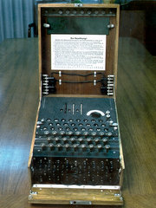
A criptografia teve um grande impulso após a Revolução Francesa em 1789 com as invenções do telégrafo e do rádio. As evoluções tecnológicas continuam a fruir e durante as duas grandes guerras a criptografia teve um papel fundamental sendo o seu expoente máximo a maquina “Enigma”, usada para comunicar as posições nos campos de batalha sem que o inimigo tivesse conhecimento.

Uma técnica tão antiga, mostra-se hoje adequada para proteger as mais diversas informações enviadas pela rede. O acto de cifrar consiste e em submeter uma mensagem a transformações que a tornem ilegível; essas transformações são feitas através de algoritmos, uma sequência de instruções que pode ser repetida com exactidão, em regra tal operação é efectuada por software e não por uma pessoa física. Para além desse algoritmo é preciso uma senha, palavra passe para cifrar e decifrar a mensagem.
A questão que é colocada é se esta técnica é segura? A resposta não pode ser outra senão um redondo não. Nada no mundo é absolutamente seguro! Pensar que existe uma solução à prova de qualquer tipo de ameaças é algo irreal, só realizável num mundo utópico.
Com a criptografia existem dois problemas em concreto, um relacionado com a palavra passe outro com o algoritmo.
A palavra passe tem de ser do conhecimento do emissário e do receptor, pelo que obriga sempre a um encontro em pessoa para a transmissão da mesma colocando assim um grande obstáculo quando se fala de transferência de dados a grande distância (exemplo entre uma embaixada e o seu país).
O problema com o algoritmo é que existem diversas formas de o decifrar. Em regra os algoritmos usam chaves curtas (até 54 bits) o que facilita a sua descodificação através da criptoanálise. A grande dificuldade que um criptoanalista encontra ao tentar quebrar um algoritmo, está no número de chaves que esse utiliza. Quanto maior o número de chaves, maior a dificuldade de se conseguir obter sucesso na decifração de uma mensagem. Para se chegar perto de um sistema de segurança perfeito, é necessário que o número de chaves seja maior do que o tamanho do comprimento do texto legível, e que a probabilidade de ocorrência de cada chave seja o mesmo.
Existem diversas formas de atacar uma mensagem cifrada; o método mais evidente será o da “força bruta”, também conhecido como “sistema de prova e ensaio”, não se podendo considerar propriamente um método de criptoanálise porque consiste em experimentar todas as hipóteses possíveis ate conseguir chegar a uma solução, utiliza a lógica partindo de nomes próprios, apelidos, etc.
Um outro método é o de “prova e ensaio”, o “método estatístico”, de “análise por frequência” ou “ataque por texto ilegível”, que toma em consideração as letras mais utilizadas dos diversos alfabetos.
Estes dois métodos estão actualmente em desuso devido à sua pouca eficácia e dificuldade de obtenção de resultados rápidos. Uma solução fácil contra estes sistemas métodos consiste em comprimir os ficheiros antes de cifrar.
O método por “ataque por combinação” é possível quando o criptoanalista tem acesso a parte do texto legível e a outra parte cifrada e através da analise e comparação dos dois textos consegue chegar a uma conclusão acerca do método criptográfico utilizado e conseguir ter acesso à totalidade da mensagem. Um outro método é o chamado “ataque por encriptação” ocorre somente se o criptoanalista tiver acesso a chave de codificação e utiliza a mesma para cifrar um texto aleatoriamente escolhido por ele e compara os dois textos, o (ou os) texto (s) por ele cifrados e a mensagem que pretende decifrar.
Os métodos aqui descritos são só alguns dos inúmeros susceptíveis de por em causa a segurança das mensagens por nós enviadas na rede. O sucesso destes métodos vai depender substancialmente do número de bits de uma determinada chave. Na maioria dos casos os algoritmos usam chaves curtas (de até 56 bits) o que torna “mais fácil” decifrar uma dada mensagem.
A segurança das chaves aumenta geometricamente com o numero de bits, por exemplo uma chave de 64 bits é milhões de vezes mais segura que uma de 40 bits; mas nunca nos podemos esquecer que a segurança não é absoluta, sendo assim com saber se um dado esquema de segurança é seguro ou não?
A solução passa por comparar a informação que é cifrada com o custo de quebrar essa protecção, a segurança de um cartão de credito vai ser relativa consoante o montante associado a esse cartão, temos de saber se o custo da quebra da sua segurança compensa com o montante que vamos adquirir.
Em conclusão a criptografia pode ser e é um meio viável, relativamente seguro podendo assim garantir direitos constitucionais básicos dos cidadãos portugueses. Nunca esquecendo que o seu uso deve ser feito da maneira correcta e sem erros, porque a maior brecha na segurança informática é o homem.

- Consultas:

  - http://ltodi.est.ips.pt/nribeiro/Talks/Security/pgp_pem2/

  - http://directorio.sapo.pt/tecnologia/internet/servicos_gratuitos/e_mails/

  - http://www.soeiro.com.br/sd.htm

  - http://www.timaster.com.br/revista/artigos/main_artigo.asp?codigo=898

